TP Découverte des réseaux IP et masque de sous-réseau
I - Présentation générale sur les réseaux et objectif du travail

Un réseau informatique est un ensemble d'équipements reliés entre eux pour échanger des informations.
On appelle nœud l'extrémité d'une connexion, qui peut être une intersection de plusieurs connexions ou équipements (un ordinateur, un routeur, un concentrateur, un commutateur).
On appelle média le dispositif technique permettant de transmettre les informations entre les nœuds (paires cuivre torsadées, fibre optique, onde électromagnétique, courant porteur en ligne).
L’objectif de cette activité est de vous permettre de découvrir le câblage, le fonctionnement et le paramétrage d’un réseau local ainsi que les logiciels permettant de rentre les services que vous utilisez chaque jour sur Internet. Pour cela, vous allez travailler à l’aide d’un logiciel de simulation réseau Filius

II - Découverte du logiciel Filius et création d’un réseau élémentaire.
2.1 - Création d’un réseau physique informatique élémentaire.
A l’aide des barres outils en bas à gauche de la fenêtre construire un premier réseau élémentaire :
Connecter 2 PC portables reliés par un câble et les nommer PC0 et PC1 (clic droit puis configurer)

2.2 -Définition d’un réseau physique.

L'arrangement physique, c'est-à-dire la configuration spatiale du réseau est appelé réseau physique ou plus généralement topologie physique.
A l’aide du document http://nsi.devernay.net/topologie-des-reseaux.pdf
nommer les topologies physiques suivantes :
Câblage physique | Nom de la topologie |  | Câblage physique | Nom de la topologie
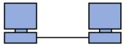 | Point à point |  | 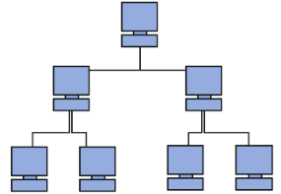 | ………………………
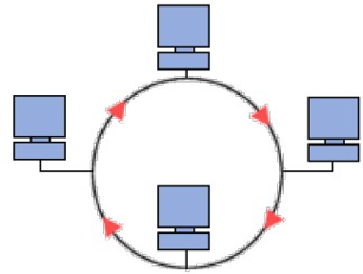 | ……………………… |  | 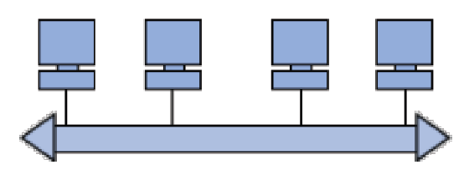 | ………………………
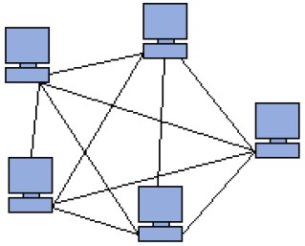 | ……………………… |  | 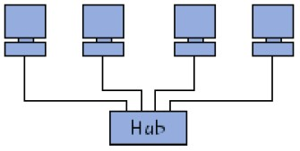 | ………………………

2.3 - Création et configuration du réseau logique.
Pour faire fonctionner votre réseau élémentaire, il est nécessaire de fournir à chacune des machines du réseau une adresse logique ou adresse IP, cette adresse est codée sur 4 octets en notation dite « décimale pointée » du type : 192.168.0.1 ( 1er octet. 2ème octet. 3ème octet. 4ème octet )
Question1: Quelle est la méthode pour convertir rapidement 192 en binaire en utilisant seulement son cerveau (se souvenir de la première nsi) ? L'appliquer:

Question 2: Quelle est la valeur maximale pour 1 octet ? En binaire: …………. . en décimal: ………………..
Cliquer droit sur chaque machine puis modifier la configuration de l’adresse IP des deux machines donner par exemple les adresses suivantes :
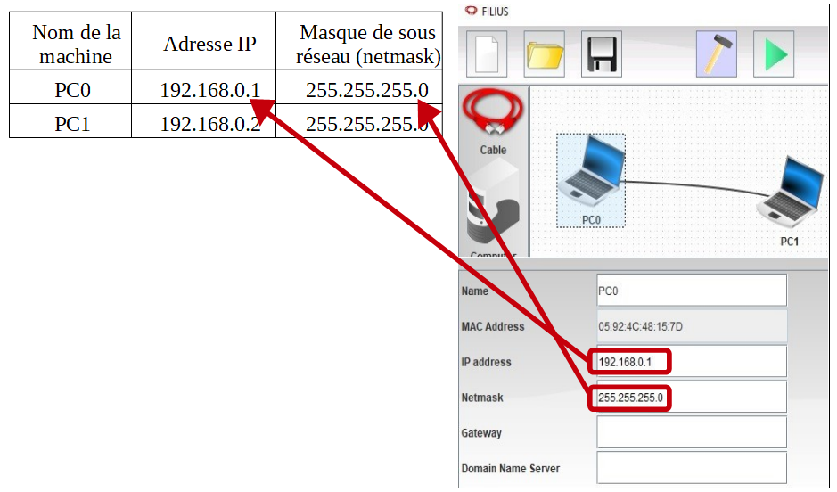
2.4 - Définition d’un réseau logique.
A LIRE :
La notion de réseau logique n'est pas directement liée au câblage physique, il est donc possible de faire coexister plusieurs réseaux logiques sur le même réseau physique.
La notion de réseau logique (pour une machine hôte) est directement liée à son adresse IP et à son masque de sous réseau qui sont à configurer pour chaque machine.
La détermination de l’adresse du réseau logique d’une machine est calculée par le protocole IP (Internet
Protocol), le résultat de ce calcul permet de déterminer si oui ou non une machine peut communiquer sur le réseau avec une autre machine autrement dit pour que deux machines puissent communiquer, il faudra qu’elles possèdent la même adresse de réseau logique.
Le protocole IP pour calculer l’adresse du réseau logique réalise un «ET logique» entre l’adresse IP de la machine émettrice (hôte source) et son masque de sous réseau puis réitère ce calcul entre l’adresse IP de la machine réceptrice (hôte destination) et ce même masque de sous réseau.
Enfin le protocole IP compare les deux résultats, s’ils sont identiques, les machines sont sur le même réseau logique donc accessibles directement.
A l’aide des adresses IP que vous avez configurez sur les machines, déterminer si la communication va être ou non autorisée par les protocoles IP des machines PC0 et PC1.

A FAIRE :
Pour remplir le document en annexe:
- convertir l'adresse IP en binaire avec un site de conversion (ou son cerveau). Convertir le masque de sous réseau en binaire. Appliquez un ET entre chaque bit de l'adresse et du masque. On rappelle que la seule combinaison qui donne 1 est 1 ET 1. Le faire aussi en notation décimale pointée.

2.5 -Tests de simulation de communication entre les machines.
2.5.1 - Test rapide de communication.


Il est possible de simuler la communication entre les machines PC0 et PC1, à l’aide d’une instruction « ping » dans une invite de commande en mode simulation.
Pour passer en mode simulation, cliquer sur le triangle vert →
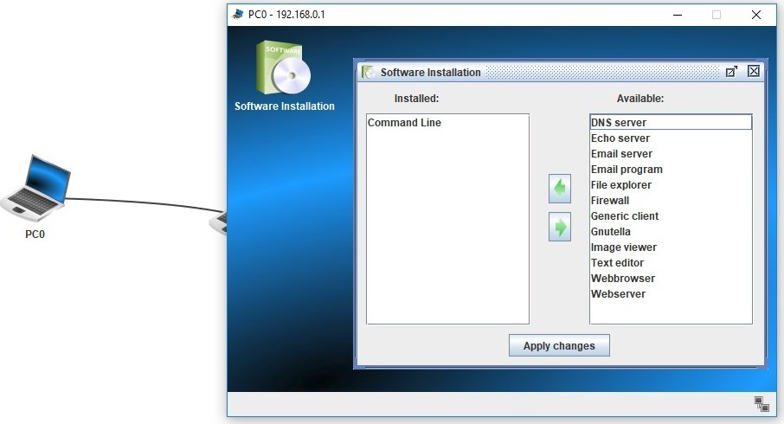
- cliquer gauche sur PC0 puis sur Software installation, sélectionner Commande Line et l’installer (zone de gauche) puis cliquer sur Apply change.
- vérifier que dans la fenêtre du PC0 l’application Commande Line est bien disponible puis cliquer gauche dessus.
- dans l’invite de commande, saisir : /> arp
Question 3: Qu'affiche cettre commande ? Quel lien fait-elle ?

Question 4 : Quelle est la différence entre l'adresse IP et l'adresse MAC ( recherche internet ) ?

Maintenant, dans l’invite de commande, saisir : /> ping 192.168.0.2
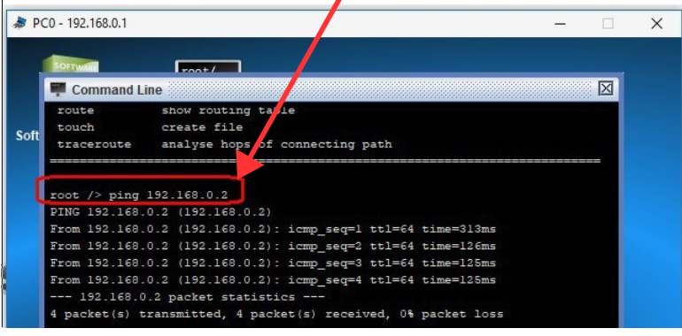
La commande ping permet de faire un test de communication entre un hôte source et un hôte destination, la seule contrainte est de connaître l’adresse IP du destinataire.
Question 5 : Combien de paquet(s) ont été envoyés :

Question 6: Etant données les informations retournées par un ping, a quoi sert-il en maintenance réseau ?

Cliquez droit sur PC0 et faites " Afficher les échanges ".
Question 7 : A quel protocole correspond le ping ?

Question 8 : Quel est le but des premiers échanges ARP avant la transmission des paquets du ping ? Pour comprendre, saisissez à nouveau la commande arp et comparez avec la table arp avant le ping. Expliquez.


2.5.2 - Exercice d’application.
Repasser le simulateur en mode « Design », puis modifier l’adresse IP de PC0 en 192.168.1.1, et refaire un test de transmission entre les deux machines.
Question 9 : La transmission a-t-elle fonctionné et pourquoi ?
…………………………………………………………………………………………………………
…………………………………………………………………………………………………………

Question 10 : Proposer une solution permettant à nouveau aux machines PC0 et PC1 de communiquer sans changer l’adresse IP du PC0 ( maintenue à 192.168.1.1) :
…………………………………………………………………………………………………………
…………………………………………………………………………………………………………
…………………………………………………………………………………………………………
2.6 - Conclusion.
Expliquer en quelques lignes ce qu’il est impérativement nécessaire d’avoir pour permettre à des hôtes de communiquer sur un réseau local :
…………………………………………………………………………………………………………
…………………………………………………………………………………………………………


